Secretaria Geral

INDICAÇÃO

Indico a Sua Excelência, a Senhora Ana Sheila Lemos de Andrade, Prefeita Municipal, e a Sua Senhoria Luis Paulo Sousa, Secretário de Serviços Públicos, a Retirada de entulho da entrada do Bairro Nossa Senhora Aparecida, próximo à Rua São Sebastião.

A Sua Excelência a senhora Ana Sheila Lemos de Andrade
A Sua Senhoria Luis Paulo Sousa

JUSTIFICATIVA

Venho por meio dessa indicação solicitar a realização de retirada de entulho da entrada do Bairro Nossa Senhora Aparecida, próximo à rua são sebastião. A presente indicação visa atender às solicitações dos moradores da localidade.

Plenário Vereadora Carmem Lúcia, 30 de julho de 2025

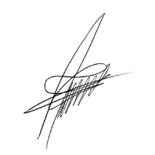
Paulinho Oliveira
Vereador (PSDB)

